**ULUSLARARASI LOJİSTİK VE TİCARET UYGULAMA VE ARAŞTIRMA MERKEZİ**

**2024 YILI BİRİM FAALİYET RAPORU**

**I- GENEL BİLGİLER**

1. **Misyon ve Vizyon**

**Misyon**

Uluslararası ticaret ve lojistik konularında üniversite-kamu-sanayi iş birliğini sağlayarak uluslararası ticaret ve lojistik konularındaki gelişmelere paralel yeni stratejiler oluşturmak, uluslararası ticaret ve lojistik sektörü için yenileşme sağlayacak potansiyeli belirleyerek sektörün rekabet edebilirliğini sağlamak amacıyla bilimsel çalışmalar yapmak ve projeler üretmektir.

**Vizyon**

Üniversite-sanayi iş birliği ile ilgili birlikte Kahramanmaraş’taki küçük ve orta ölçekli işletme (KOBİ)’lerin dış ticaret yapmasını sağlamak ve dış ticaret hacimlerini artırmak; KOBİ’lere ve üniversite öğrencilerine yönelik araştırma eğitim ve proje faaliyetleri gerçekleştirmek; lojistik ve dış ticaret sektöründeki paydaşların çözüm ortaklarından birisi olmaktır.

**Hedefler**

KSÜ Uluslararası Lojistik ve Ticaret Uygulama ve Araştırma Merkezi bünyesinde yer alan hedefler

* Kahramanmaraş’taki küçük ve orta ölçekli işletmelerin (KOBİ) uluslararası pazara açılmasına yönelik bilgi paylaşımı yapmak ve ilgili personelin eğitimine destek sağlayıp bu firmalara ihracat yapabilme becerisi kazandırmak ve/veya dış ticaret hacimlerinin artırılması.
* Firmaların uluslararası ticaret pazar çeşitliliğini arttırmak ve mevcut pazarlardaki payını artırmak için rekabet edebilirliğini sağlamak amacıyla bilimsel yaklaşımla pazar saha araştırmalarının yürütülmesi ve yeni projeler geliştirilmesi.
* Bölgede yer alan Türkoğlu Lojistik Merkezinin etkinleştirilmesiyle bölgesel kalkınmaya ve demiryolu taşımacılığı ile karbon salınımının azaltılarak çevresel sürdürülebilirlik adına destek sağlanması.
* KSÜ öğrencilerine ve sektör çalışanlarına yetkinliklerini artırmasını sağlayacak dış ticaret sertifika eğitimlerinin verilmesi.
* Uluslararası Ticaret, Lojistik ve Uluslararası Pazarlama gibi alanlarda gerçek iş hayatı uygulamalarını gözlemleyip algılayıp, güncel konulara ve sorunlara interaktif katılımlı eğitim teknikleri kullanılarak çözüm odaklı yaklaşım getirilebilmesinin sağlanması.
* Öğrenci sektör buluşması ve bilimsel etkinlikler ile iş hayatının gerçek beklentilerini ve doktrindeki güncel gelişmelerin takip edilebilmesinin sağlanması.
* Kahramanmaraş şehrindeki ihracatçı ve lojistik hizmet üreticisi firmaların iş süreçlerinin işleyişinin geliştirilmesi sayesinde iş performanslarının artmasına katkı verilmesi.

**B- Yetki, Görev ve Sorumluluklar**

Bütünsel bir yaklaşımla ve paydaşları da dikkate alarak; ilgili sektörleri ve diğer paydaşları içeren bir anlayışla uluslararası ticaret ve lojistik alanına ilişkin faaliyetler gerçekleştirmek.

* Uluslararası Ticaret ve Lojistik Günleri adı altında öğrencileri ve sektör temsilcilerini bir araya getirmek.
* Öğrenciler için düzenli bir şekilde yurt içi ve yurt dışı staj imkânları araştırmak.
* Öğrenciler, mezunlar ve sektör çalışanlarına yönelik seminer, kurs ve sertifika programları düzenleyerek onların mesleki donanımlarını artıracak ve sektörde istenen özellikleri kazandıracak konularda eğitim vermek.
* Uluslararası ticaret ve lojistik alanında faaliyet gösteren, işletmelerle iş birliği gerçekleştirmek, eleman talebinde bulunan kuruluşlarla irtibat sağlamak.
* Uluslararası ticaret ve lojistik alanında araştırma, uygulama, eğitim, yayın ve proje faaliyetleri gerçekleştirmek ve bu faaliyetlerin gerçekleştirilmesinde yerli ve yabancı uzmanlardan yararlanmak.
* Uluslararası ticaret ve lojistik alanlarında ulusal ve uluslararası düzeyde seminer, kongre, çalıştay veya konferans düzenlemek, bu tür toplantılara iştirak etmek, çeşitli sektörler ve sivil toplum kuruluşlarıyla Üniversite arasında ortak projeler yürütmek, ulusal ve uluslararası kuruluşlarla iş birliği yapmak.
* Ulusal ve uluslararası fonlardan yararlanmak üzere uluslararası ticaret ve lojistik konularında projeler hazırlamak, projelere katılmak.
* Uluslararası ticaretin gelişmesi ve rekabet gücünün artırılmasına yönelik olarak kümelenme ve ilgili konularda seminerler, etkinlikler ve projeler gerçekleştirmek, araştırmalar yürütmek.
* Uluslararası ticaret ve lojistik alanında düzenlenen ulusal veya uluslararası düzeyde yarışmalara öğrencilerin, öğretim elemanlarının veya Üniversitenin katılımı yönünde gerekli girişimlerde bulunmak.
* Küresel doğan işletmeler oluşturmak için, yeni ve başarılı küçük işletmelerin kurulması ve gelişmesini sağlayıcı etkinlikler gerçekleştirerek istihdamı artırmaya katkıda bulunmak.
* Merkez program ve hizmetlerine paydaşlar ve ilgili çevrenin ilgisini artıracak çalışmalar yapmak, etkinlikler düzenlemek, faaliyetler ile ilgili öğrenci, mezun, kurum ve kuruluşlara yönelik bültenler oluşturmak ve merkezin amaçları doğrultusunda her türlü görsel ve basılı yayını yapmak.
* Merkezin amacına yönelik olarak kütüphane, doküman merkezi kurmak, Kahramanmaraş’taki işletmeler ve onları tanıtan bilgi bankası oluşturmak.
* Müdür ve Yönetim Kurulunca belirlenen diğer faaliyetlerde bulunmak.

1. **İdareye İlişkin Bilgiler**
2. Fiziksel Yapı
3. Örgüt Yapısı

Uluslararası Lojistik ve Ticaret Uygulama ve Araştırma Merkezi

Müdür: Doç. Dr. Meltem KILIÇ

Müdür Yardımcısı: Doç. Dr. Zümrüt Hatice ŞEKKELİ ve Dr. Öğr. Üyesi Abdullah ÖZÇİL

Yönetim Kurulu Üyeleri: Öğr. Gör. Mehmet Ali ORHAN, Öğr. Gör. Ebru EVLİYA, Arş. Gör. Fatma Büşra KURT, Arş. Gör. Yağmur MATYAR TANIR

1. Bilgi ve Teknolojik Kaynaklar
2. İnsan Kaynakları
3. Sunulan Hizmetler:

Uluslararası ticaret ve lojistik alanında Üniversite-kamu-sanayi iş birliğini sağlamak, eleman talebinde bulunan kuruluşlarla irtibat sağlamak, bu alanda araştırma, eğitim, yayın ve proje faaliyetleri gerçekleştirmek, ulusal ve uluslararası düzeyde kongre, seminer, çalıştay, konferans, panel düzenlemek, uluslararası ticaretin gelişmesi ve rekabet gününün artırılmasına yönelik olarak kümelenme çalışmaları düzenlemek, üniversite öğrencileri ile sektör temsilcilerini bir araya getirmek.

1. Yönetim ve İç Kontrol Sistemi
2. **Diğer Hususlar**

**İİ- AMAÇ ve HEDEFLER**

1. İdarenin Amaç ve Hedefleri
2. Temel Politikalar ve Öncelikler
3. Diğer Hususlar

**İİİ- FAALİYETLERE İLİŞKİN BİLGİ VE DEĞERLENDİRMELER**

**A-Mali Bilgiler**

Uluslararası Lojistik ve Ticaret Uygulama ve Araştırma Merkezi’nin 2024 yılında herhangi bir bütçe harcaması olmamıştır.

1. Bütçe Uygulama Sonuçları
2. Temel Mali Tablolara İlişkin Açıklamalar
3. Mali Denetim Sonuçları
4. Diğer Hususlar

**B-Performans Bilgileri**

**C-Faaliyet ve Proje Bilgileri**

1. *11.03.2024 tarihinde Uluslararası Lojistik ve Ticaret Uygulama ve Araştırma Merkezi müdürü olarak Doç. Dr. Meltem KILIÇ’ın görevlendirmesiyle birlikte Doç. Dr. Zümrüt Hatice ŞEKKELİ ile Dr. Öğr. Üyesi Abdullah ÖZÇİL merkez müdür yardımcıları olarak göreve başladılar. Ardından merkez yönetim kurulu üyeleri belirlendi.*
2. *08.05.2024 tarihinde merkez bünyesinde gerçekleştirilecek faaliyetlere ilişkin görev dağılımları yapıldı. Ayrıca, 2023-2024 Bahar dönemi içerisinde yapılabilecek etkinliklere ve faaliyetlere ilişkin öneriler sunuldu. Üniversite öğrencilerine yönelik bir etkinlik planlaması yapılmasına karar verildi.*

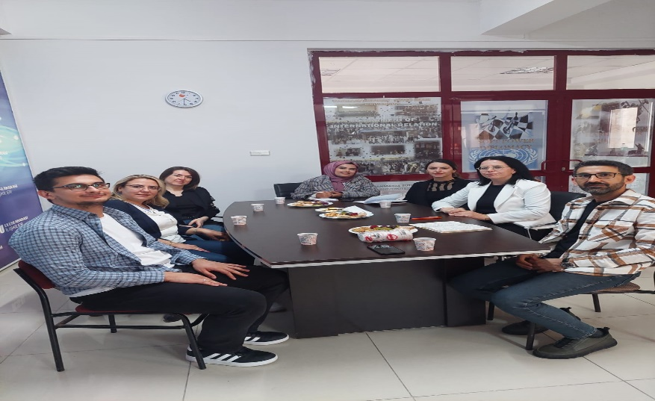

1. *23.05.2024 tarihinde ERMA Group Proje Yöneticisi Rabia Çolak ile “Yeşil Bir Dönüşüm Karbon Ayak İzi” konulu zoom üzerinden online bir söyleşi düzenlendi. Söyleşi kapsamında çevresel kirlilikler, sürdürülebilir kalkınma hedeflerine ulaşmak için yapılabilecekleri, karbon ayak izi ve yeşil lojistik konuları öğrencilere bilgi aktarımı yapıldı.*

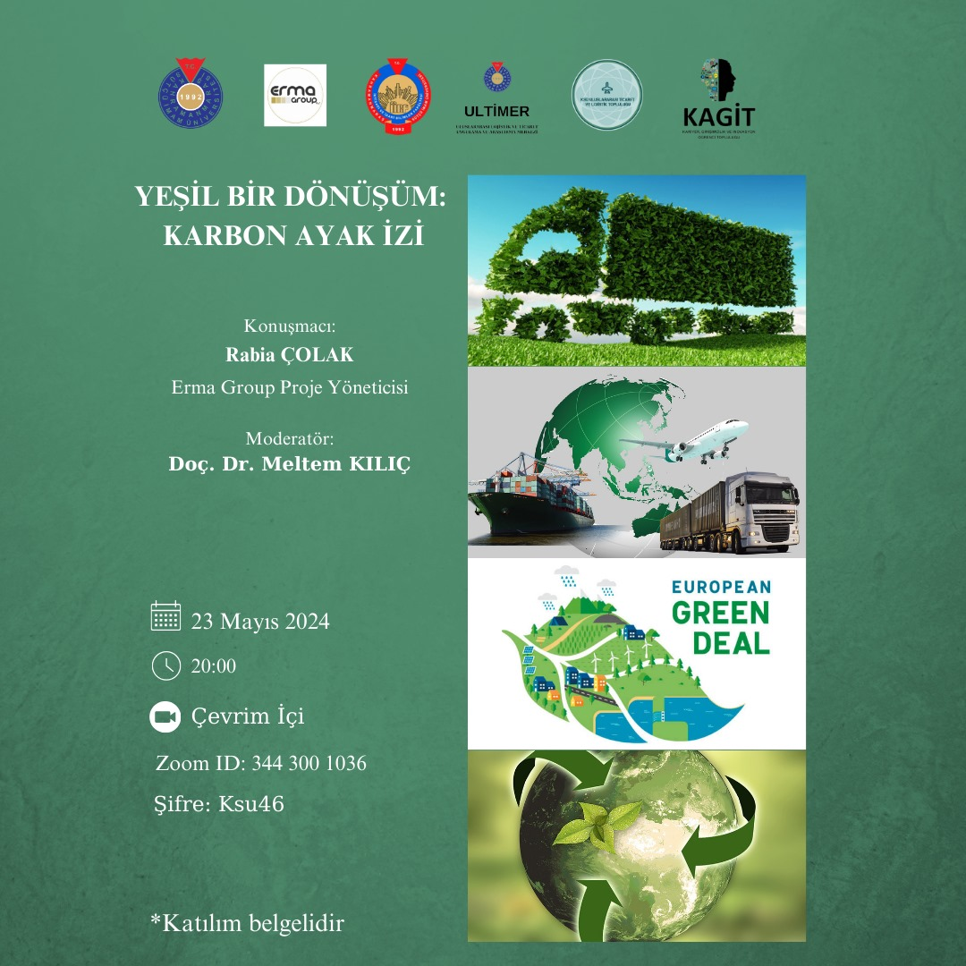

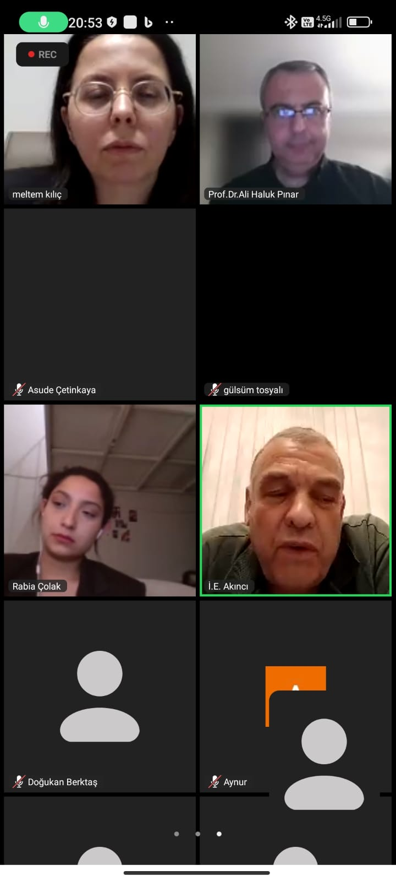

1. *05.12.2024 tarihinde Habitat derneği, ULTİMER ve SAM işbirliği ile Kahramanmaraş Sütçü İmam Üniversitesi Radyosuna 5 Aralık Dünya Gönüllüler Günü programı kapsamında Habitat Derneği Kahramanmaraş İl Temsilcisi Feyza Elif AKKAYA konut edildi. Program kapsamında gönüllülük süreçleri, öğrencilere yönelik gönüllülük çalışmalarında bahsedilmiştir.*

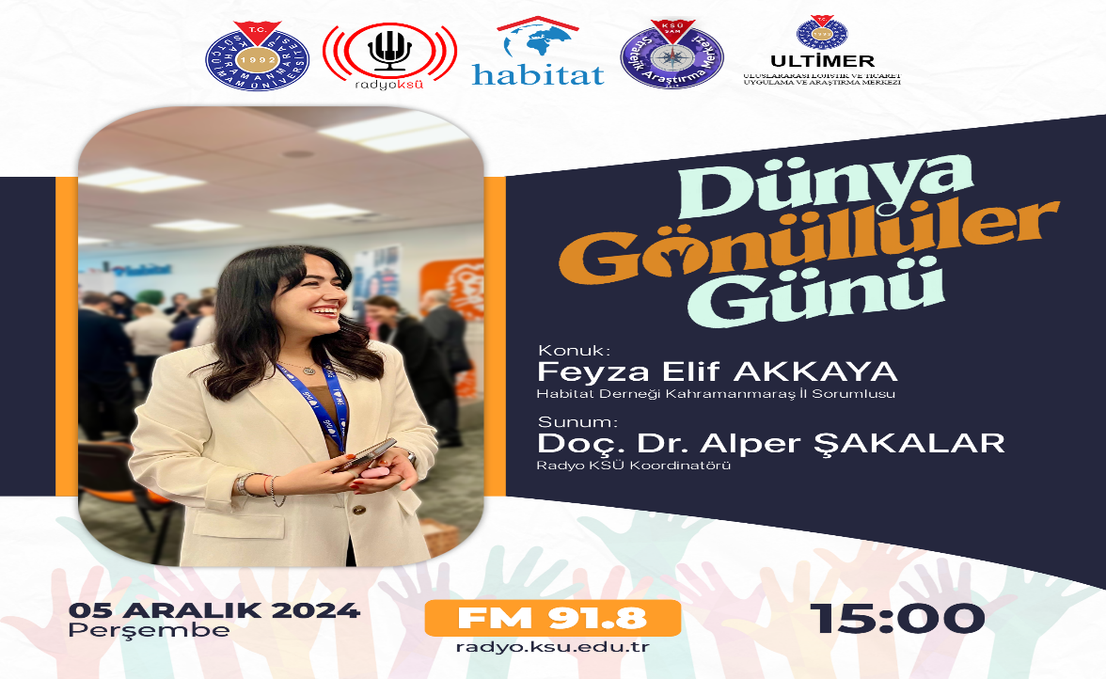

1. *06.12.2024 tarihinde ULTİMER yönetim kurulu toplantısı yapılmıştır. Bu toplantı kapsamında uluslararası ticaret ve lojistik alanında yapılabilecek programlar başlıkları belirlenmiştir. Habitat derneği ile yapılabilecek işbirlikleri ve öğrencilere yönelik etkinlik başlıkları hazırlanmış ve habitat derneğine sunulmuştur. Ayrıca, öğrencilerin ve sektör çalışanların iş ingilizcelerini geliştirmeye yönelik bir eğitim verilmesi için alt yapının oluşturulmasına karar verilmiştir.*

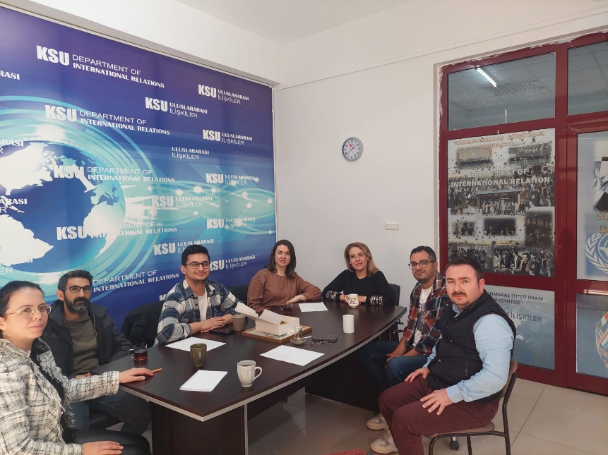

1. *10.12.2024 tarihinde İktisadi ve İdari Bilimler Fakültesi Uluslararası Ticaret ve Lojistik bölümü öğrencilerine yönelik “İnsani Yardım Lojistiği İşleyiş Süreçleri” konulu bir ULTİMER Atölyesi düzenlenmiştir. Programın sunumu İnsani Yardım Lojistiği Uzmanı Pınar KARAOĞLAN tarafından gerçekleştirilmiştir.*

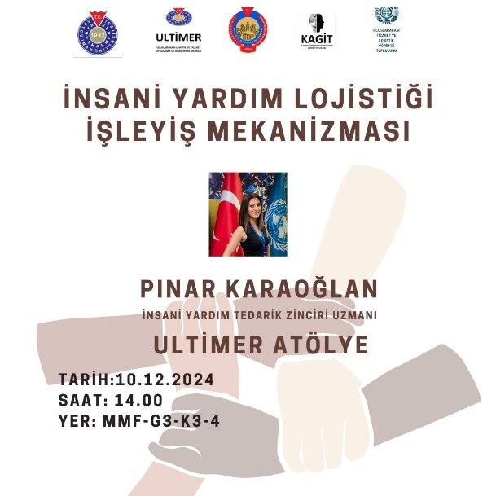

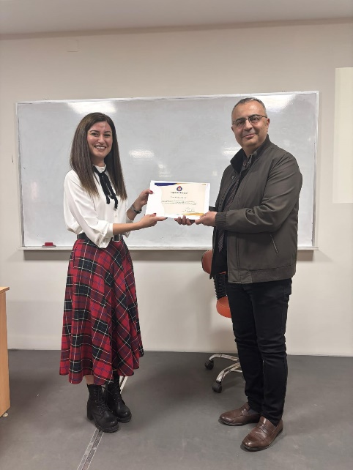

2. Performans Sonuçları Tablosu

A- Nisan-Mayıs-Haziran Performans Sonuçları

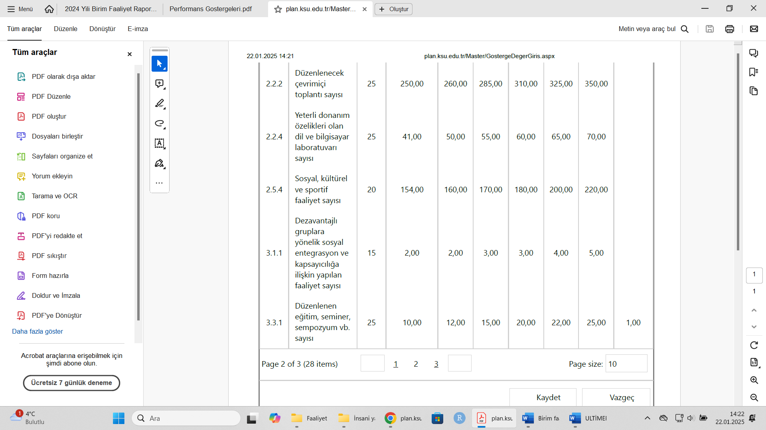

B-Ekim-Kasım-Aralık Performans Sonuçları

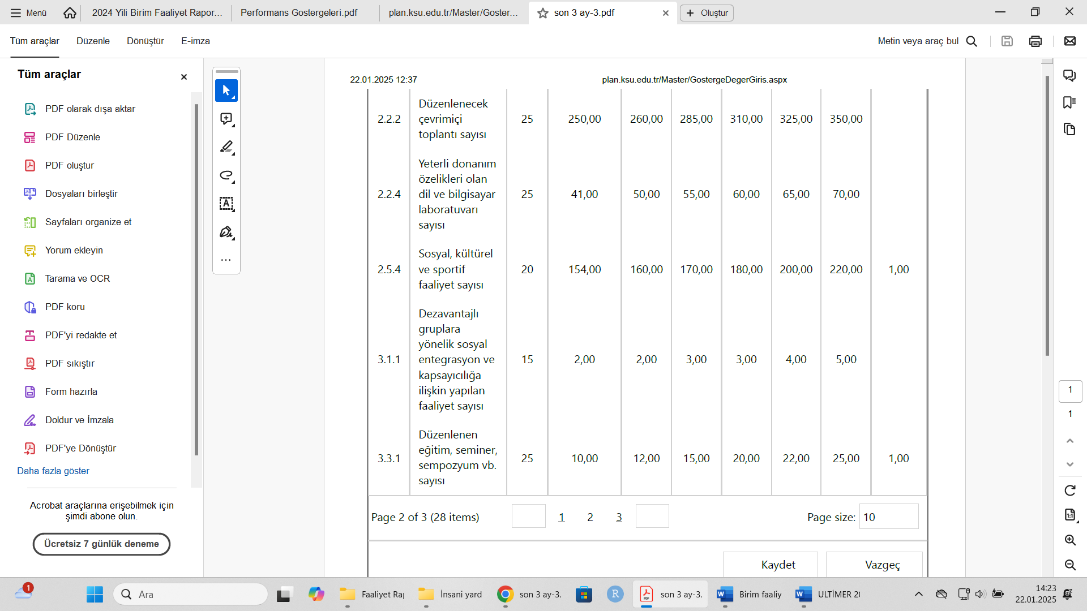

3. Performans Sonuçlarının Değerlendirilmesi

**A-“**Yeşil Bir Dönüşüm: Karbon Ayak İzi” konulu söyleşinin Memnuniyet Anketi

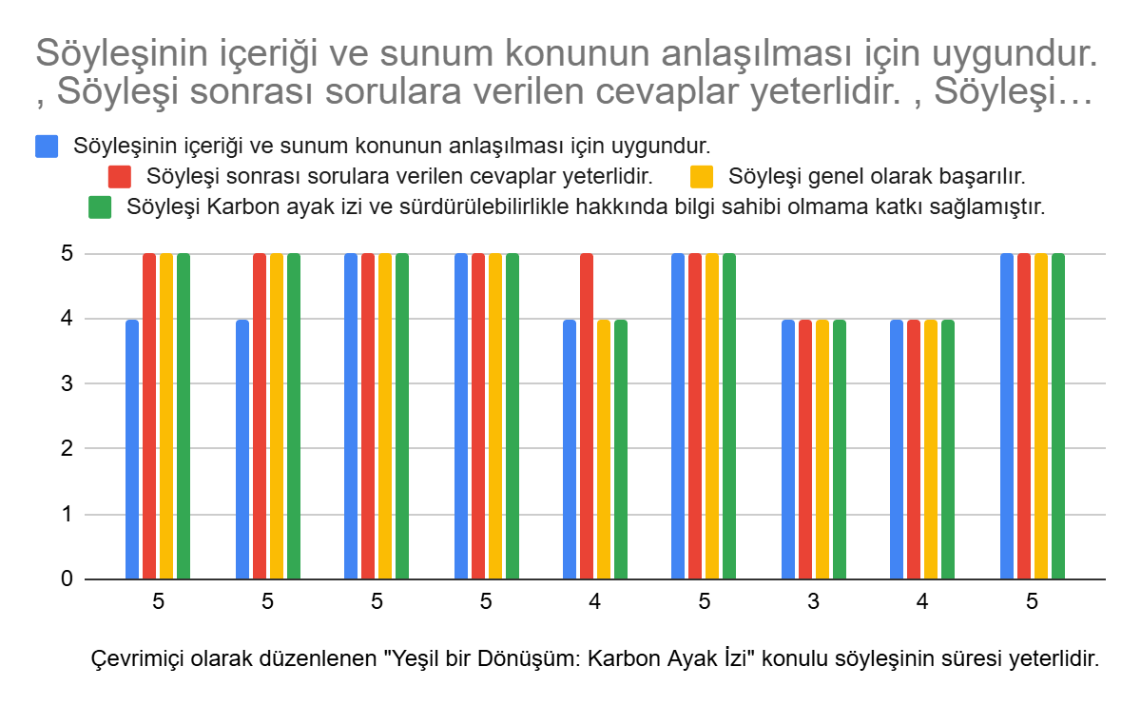

1. “İnsani Yardım Lojistiği İşleyiş Süreçleri” konulu ULTİMER Atölyesi Memnuniyet Anketi

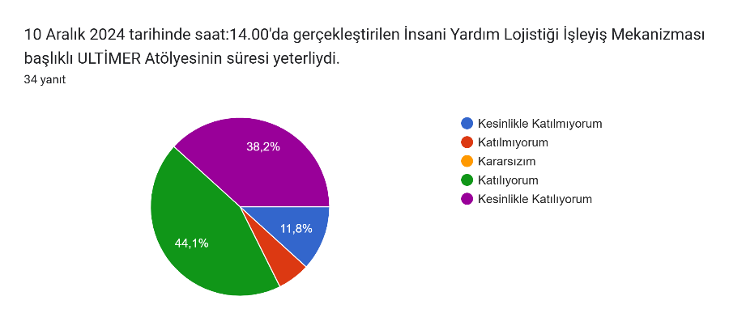

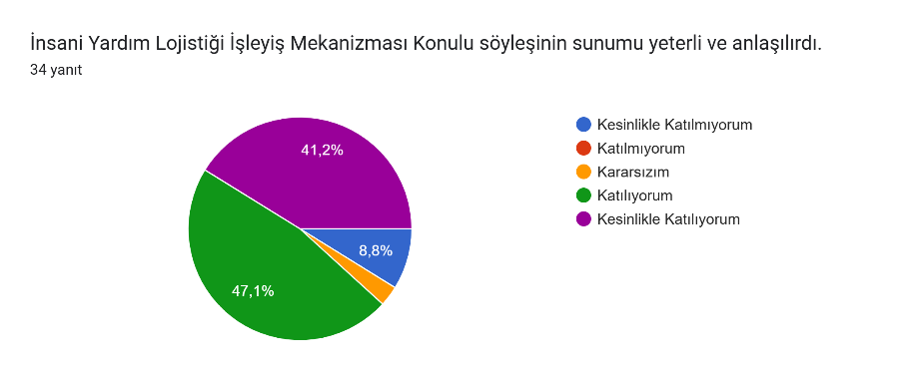

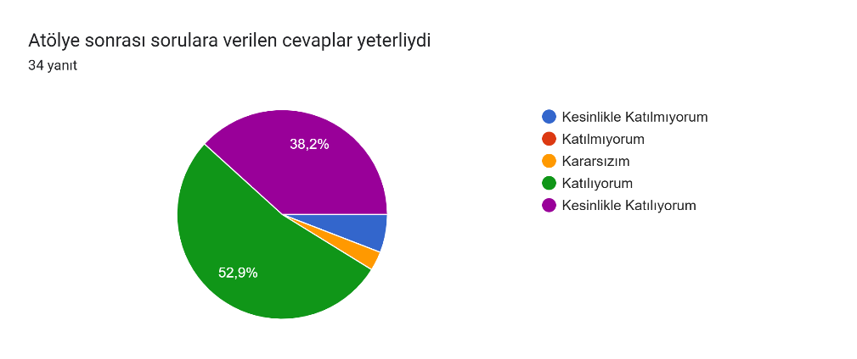

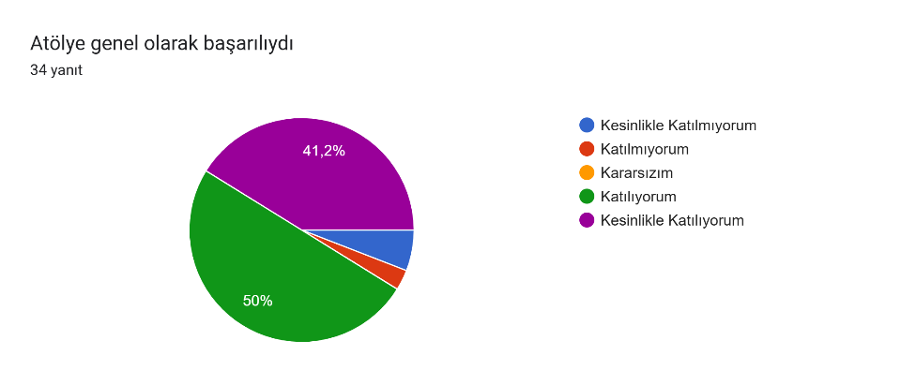

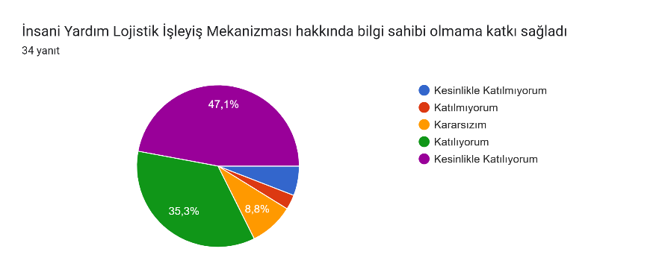

4- Performans Bilgi Sisteminin Değerlendirilmesi

5- Diğer Hususlar

**IV- KURUMSAL KABİLİYET ve KAPASİTENİN DEĞERLENDİRİLMESİ**

1. Üstünlükler: Güçlü bir ekip, öğrencilerin alanla ilgili gelişimlerine destek sağlamak,
2. Zayıflıklar: Üniversite-Sanayi işbirliği eksikliği, Proje geliştirme faaliyetleri gerçekleştirmek
3. Değerlendirme

**V- ÖNERİ VE TEDBİRLER**

* Üniversitemiz ve diğer üniversiteler bünyesindeki araştırma merkezleri arasında ortak çalışmalar yapılması sağlanmalıdır.
* Üniversite-Sanayi iş birliğine yönelik çalışmalar desteklenmelidir.
* Alana yönelik projeler gerçekleştirmelidir.